Context Diagram

Context Diagram merupakan tingkatan tertinggi dalam diagram aliran data dan hanya memuat satu proses, menunjukkan sistem secara keseluruhan. Proses tersebut diberi nomor nol. Semua entitas eksternal yang ditunjukkan pada diagram konteks berikut aliran data-aliran data utama menuju dan dari sistem. Diagram tersebut tidak memuat penyimpanan data dan tampak sederhana untuk diciptakan, begitu entitas-entitas eksternal serta aliran data-aliran data menuju dan dari sistem diketahui menganalisis dari wawancara dengan user dan sebagai hasil analisis dokumen.

Context Diagram dimulai dengan penggambaran terminator, aliran data, aliran kontrol penyimpanan, dasn proses tunggal yang menunjukkan keseluruhan sistem. Bagian termudah adalah menetapkan proses (yang hanya terdiri dari satu lingkaran) dan diberi nama yang mewakili sistem. Nama dalam hal ini dapat menjelaskan proses atau pekerjaan atau dalam kasus ekstrim berupa nama perusahaan yang dalam hal ini mewakili proses yang dilakukan keseluruhan organisasi.

Terminator ditunjukkan dalam bentuk persegi panjang dan berkomunikasi langsung dengan sistem melalui aliran data atau penyimpanan eksternal Antar terminator tidak diperbolehkan komunikasi langsung. Pada kenyataannya hubungan antar terminator dilakukan, tetapi secara definitif karena terminator adalah bagian dari lingkungan, maka tidak relevan jika dibahas dalam context diagram.

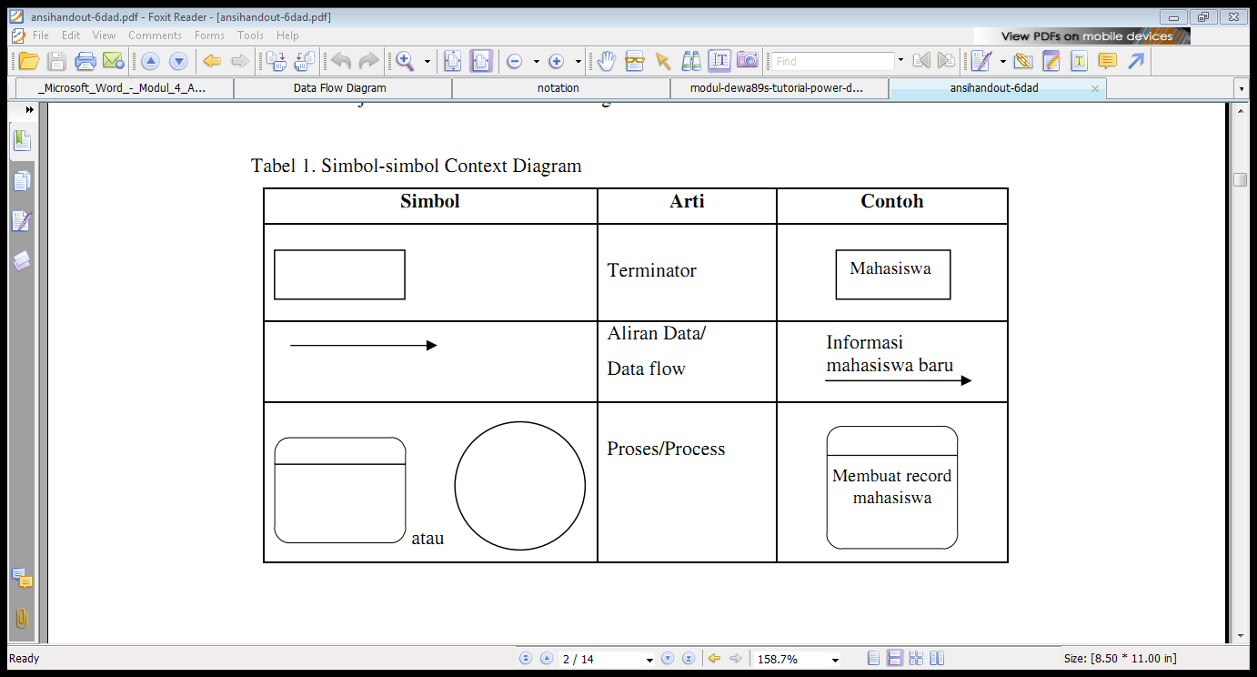

1. Jika terdapat banyak terminator yang mempunyai banyak masukan dan keluaran diperbolehkan untuk digambarkan lebih dari satu kali sehingga mencegah penggambaran yang terlalu rumit, dengan ditandai secara khusus untuk menjelaskan bahwa terminator yang dimaksud adalah identik. Tanda tersebut dapat berupa asterik (*) atau pagar (#).
2. Jika terminator mewakili individu sebaiknya diwakili oleh peran yang dimainkan personil tersebut. Alasan pertama adalah personil yang berfungsi untuk melakukan itu dapat berganti sedang Context Diagram harus tetap akurat walaupun personil berganti. Alasan kedua adalah seorang personil dapat memainkan lebih dari satu peran.
3. Karena fokus uitama adalah mengembangkan model, maka penting untuk membedakan sumber (resource) dan pelaku (handler)., pelaku adalah mekanisme, perangkat atau media fisik yang mentransportasikan data ke/dari sistem, karena pelaku seringkali familier dengan pemakai dalam implementasi sistem berjalan, maka sering menonjol sebagai sesuatu yang harus digambarkan lebih dari sumber data itu sendiri. Sedangkan sistem baru dengan konsep pengembangan teknologinya membuat pelaku menjadi sesuatu yang tidak perlu digambarkan.

DATA FLOW DIAGRAM

**Pengertian DFD**

**Diagram Alir Data (DAD)**atau**Data Flow Diagram (DFD)** adalah suatu diagram yang menggunakan notasi-notasi untuk menggambarkan arus dari data sistem, yang penggunaannya sangat membantu untuk memahami sistem secara logika, tersruktur dan jelas. DFD merupakan alat bantu dalam menggambarkan atau menjelaskan  DFD ini sering disebut juga dengan nama Bubble chart, Bubble diagram, model proses, diagram alur kerja, atau model fungsi.

**Tujuan DFD**

1. Memberikan indikasi mengenai bagaimana data ditransformasi pada saat data bergerak melalui system
2. Menggambarkan fungsi-fungsi(dan sub fungsi) yang mentransformasi aliran data

**Fungsi / Manfaat DFD**

* Data Flow Diagram (DFD) adalah alat pembuatan model yang memungkinkan profesional sistem untuk menggambarkan sistem sebagai suatu jaringan proses fungsional yang dihubungkan satu sama lain dengan alur data, baik secara manual maupun komputerisasi.
* DFD ini adalah salah satu alat pembuatan model yang sering digunakan,khususnya bila fungsi-fungsi sistem merupakan bagian yang lebih penting dan kompleks dari pada data yang dimanipulasi oleh sistem.Dengan kata lain, DFD adalah alat pembuatan model yang memberikan penekanan hanya pada fungsi sistem.
* DFD ini merupakan alat perancangan sistem yang berorientasi pada alur data dengan konsep dekomposisi dapat digunakan untuk penggambaran analisa maupun rancangan sistem yang mudah dikomunikasikan oleh profesional sistem kepada pemakai maupun pembuat program.

**Simbol DFD**

e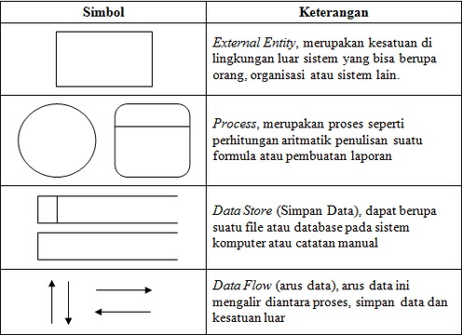

**Syarat Memuat DFD**

1. Pemberian nama untuk tiap komponen DFD  
2. Pemberian nomor pada komponen proses  
3. Penggambaran DFD sesering mungkin agar enak dilihat  
4. Penghindaran penggambaran DFD yang rumit  
5. Pemastian DFD yang dibentuk itu konsiten secara logika

**Tips-tips dalam membuat DFD**

1. Pilih notasi sehingga proses yang didekomposisi atau tidak didekomposisi dapat dibaca dengan mudah
2. Nama proses harus terdiri dari kata kerja dan kata benda
3. Nama yang dipakai untuk proses, data store, dataflow harus konsisten (identitas perlu)
4. Setiap level harus konsisten aliran datanya dengan level sebelumnya
5. Usahakan agar external entity pada setiap level konsisten peletakannya
6. Banyaknya proses  yang disarankan pada setiap level tidak melebihi 7 proses
7. Dekomposisi berdasarkan kelompok data lebih disarankan (memudahkan aliran data ke storage yang sama)
8. Nama Proses yang umum hanya untuk prose yang masih akan didekomposisi
9. Pada Proses yang sudah tidak didekomposisi, nama Proses dan nama Data harus sudah spesifik
10. Aliran ke storage harus melalui proses, tidak boleh langsung dari external entity
11. Aliran data untuk Proses Report .. : harus ada aliran keluar. Akan ada aliran masuk jika perlu parameter untuk mengaktifkan report
12. Aliran data yang tidak ada datastorenya harus diteliti, apakah memang tidak mencerminkan persisten entity (perlu disimpan dalam file/tabel), yaitu kelak hanya akan menjadi variabel dalam program.

Flow Map

Flow Map mempunyai fungsi sebagai mendefinisikan hubungan antara bagian (pelaku proses),proses(manual/berbasis komputer) dan aliran data (dalam bentuk dokumen keluaran dan masukan). Pengertian Flowmap adalah campuran peta dan flow chart,yang menunjukan pergerakan benda dari satu lokasi ke lokasi lain, seperti jumlah orang dalam migrasi, jumlah barang yang diperdagangkan, atau jumlah paket  dalam jaringan. Flowmapmenolong analisis dan programmer untuk memecahkan masalah ke dalam segmen-segmen yang lebih kecil dan menolong dalam menganalisis alternaitf-alternatif lain dalam pengoprasian.

Flow Map dapat dikatakan sebuah aliran data berbentuk dokumen atau formulir didalam suatu sitem informasi yang merupakan suatu aktivitas yang saling terkait dalam hubungannya dengan kebutuhan data dan informasi. Proses aliran dokumen ini dapat terjadi dengan entitas di luar sistem.

**Pedoman-pedoman dalam membuat FlowMap**

Bila seorang analis dan programmer akan membuat flowmap , ada beberapa petunjuk yang harus diperhatikan, sepeti :

1. Flowmap digambarkan dari halaman atas ke bawah dan kiri ke kanan.
2. Aktivitas yang digambarkan harus didefinisikan secara hati-hati dan definisi ini harus dapat di mengerti oleh pembacanya.
3. Kapan aktivitas dimulai dan berakhir harus di tentukan secara jelas.
4. Setiap langkah dari aktivitas harus berada pada urutan yang benar.
5. Lingkup dan range dari aktifitas yang sedang di gambarkan harus di telusuri dengan hati-hati.
6. Gunakan simbol-simbol flowchart yang standar.

**Kegunaan dari Flow Map ini adalah :**

* Menggambarkan aktivitas apa saja yang sedang berjalan
* Menjabarkan aliran dokumen yang terlihat
* Menjelaskan hubungan – hubungan data dan informasi dengan bagian – bagian dalam aktivitas tersebut.
* Mendefinisikan hubungan antara bagian (pelaku proses), proses (manual/berbasis komputer) dan aliran data (dalam bentuk dokumen keluaran dan masukan)

**Simbol Flow Map**

